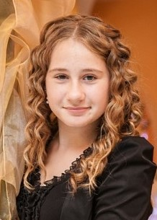
Министр культуры и отдыха
Темирова Эвелина
Куратор: педагог-организатор Федюшина Е.А.

